دراسة مقارنة لوضعية جائحة كوفيد- 19
المغرب في طريقه إلى التحكم في الحجر الصحي
الوضعية في 22 ماي 2020

تتميز وضعية جائحة كوفيد-19 في مختلف البلدان بتفاوتات كبيرة، حيث نجح البعض في احتواء انتشارها، فيما لا زال البحث جاريا عن سبل التحكم فيها بالنسبة للبعض الآخر. ففي الوقت الذي شرعت فيه العديد من البلدان في رفع الحجر الصحي على ساكنتها أو هي مقبلة على ذلك، ارتأينا أهمية التوفر على لمحة حول وضعية الوباء في المغرب مقارنة ببلدان أخرى، مع إبراز بعض توجهاتها الكبرى.
المقاربة
تم تصنيف البلدان موضوع الدراسة إلى عدة مجموعات، وذلك حسب حالتها الوبائية. وقد اعتمد في ذلك، كمحور أول، العدد التراكمي للإصابات لكل مليون نسمة والذي يؤشر على مدى تأثير الوباء، فيما تم قياس التحكم في هذا الوباء باستخدام عدد التكاثر الأساسي R0 الذي يرتبط رياضياً بشكل كبير بمؤشر "متوسط ​​انتشار الإصابات المتراكمة خلال فترة حديثة (10 أيام الأخيرة)" والذي تم اختياره كمحور ثان للتصنيف من أجل الحصول على دقة أفضل للنتائج. وتجدر الإشارة إلى أن الوضعية المقدمة في هذه المذكرة تعتمد على معطيات تم حصرها في 22 ماي.
وهكذا، يبرز هذا التصنيف 4 مجموعات رئيسية للبلدان (انظر الشكل أسفله):
• تتكون المجموعة الأولى من البلدان التي عرفت أكبر عدد من الإصابات والتي لم تتمكن إلى الآن، بدرجات متفاوتة، من التحكم في تطور الوباء (المربع العلوي الأيمن)؛
• تضم المجموعة الثانية البلدان التي عرفت أكبر عدد من الإصابات بالوباء والتي تمكنت من التحكم بشكل جيد في انتشاره (المربع العلوي الأيسر). وتشمل هذه المجموعة على الخصوص الدول الأوروبية الرئيسية (إسبانيا وإيطاليا وفرنسا وألمانيا)؛
• تشمل المجموعة الثالثة البلدان التي شهدت إصابات قليلة نسبيا والتي لم تتمكن بعد من التحكم بشكل كلي في انتشار الوباء (المربع الأيمن السفلي)؛
• المجموعة الأخيرة تتكون من البلدان التي تمكنت من السيطرة على الوباء و/أو التي عرفت تأثيرا محدودا للجائحة.
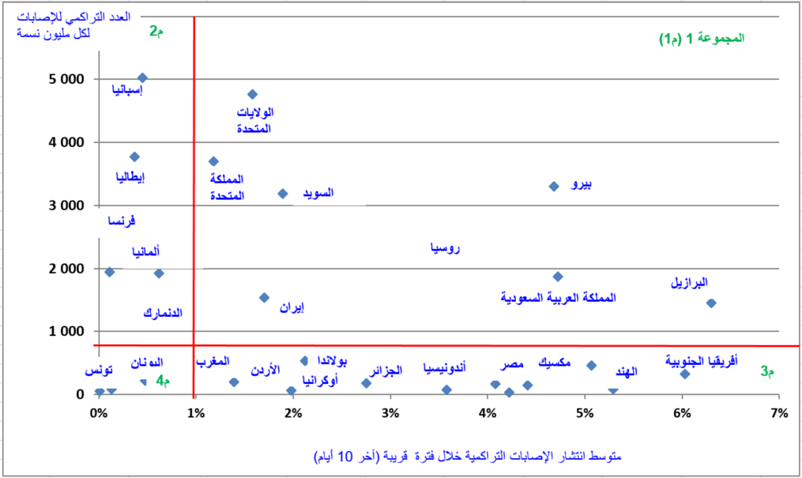
بالإضافة إلى ذلك، فقد تم الأخذ بعين الاعتبار في هذه المقارنة، تاريخ رفع الحجر الصحي وذلك بغية
تحديد، من بين هذه المجموعات، البلدان التي يعتبر قرار رفع الحجر الصحي بها متزامنا مع تحكم في انتشار الوباء.
1-مخاطر انتشار الجائحة بشكل كبير في الدول الأكثر تأثرا والتي لم تتمكن بعد من التحكم فيها
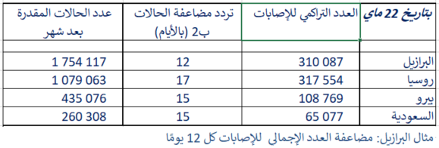
تشمل المجموعة الأولى الدول التي لم تتمكن إلى حد الآن من التحكم في انتشار الوباء. وتعتبر بعض هذه الحالات ذات دلالة كبرى لكونها تجسد حالة مخاطر انتشار الوباء بشكل متسارع، مماثلة للسيناريو المسمى "التطور الطبيعي". وتعتبر بعض بلدان أمريكا اللاتينية والهند أمثلة واضحة على ذلك. فعلى سبيل المثال، سجلت البرازيل أكثر من 300.000 إصابة إلى غاية 22 ماي مع اتجاه نحو مضاعفة العدد الإجمالي للإصابات كل 12 يومًا. بهذه الوثيرة وفي غياب أي إجراءات إضافية، سيبلغ عدد المصابين، بعد شهر واحد، 1.7 مليون شخص وأكثر من ذلك بكثير على المدى البعيد.
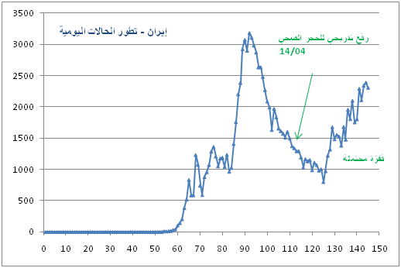
بالنسبة للعديد من هذه البلدان (المملكة المتحدة ، الولايات المتحدة الأمريكية ، البرازيل ، الهند ، إيران ، إلخ.) لم يتم تطبيق الحجر الصحي بشكل صارم وفي الوقت المحدد، مما أدى إلى حالة من الإرباك إبان رفعه. وقد عانت إيران، على سبيل المثال، كثيرا عند رفعها للحجر الصحي يوم 14 أبريل الذي لم يعرف تطبيقه احتراما كبيرا من طرف الساكنة والذي أدى، على ما يبدو، إلى عودة ارتفاع أعداد المصابين (انظر الشكل المقابل). وتندرج السويد كذلك ضمن هذه المجموعة على الرغم من أنها اختارت توجها يهدف إلى تحقيق مناعة القطيع (توجه واكبته إرشادات الحذر وإجراءات النظافة) والذي نتج عنه حتى الآن ارتفاع كبير في العدد الإجمالي للإصابات (بدون أفق لتسطيح المنحنى).

2- رفع إجراءات الحجر الصحي في أعقاب التحكم في انتشار الوباء
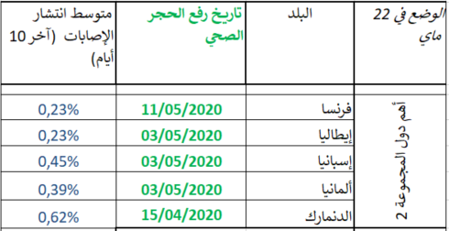
تتكون المجموعة الثانية من البلدان التي نجحت في كبح انتشار الفيروس بفضل إجراءات الحجر الصحي والتدابير المصاحبة له، وذلك على الرغم من ارتفاع عدد الإصابات.

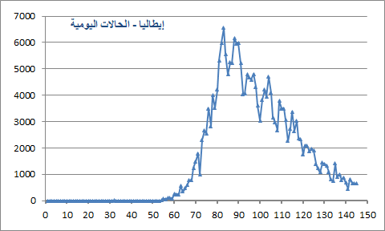
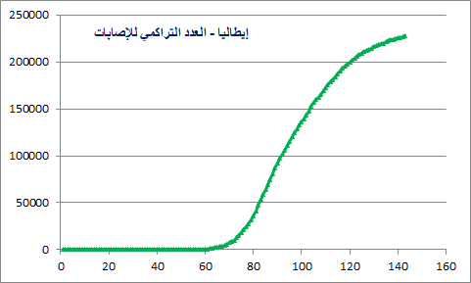
كما أن الاستراتيجية الرامية إلى تكثيف التحاليل المخبرية، بفضل الإمكانيات الكبيرة التي تمت تعبئتها من طرف هذه البلدان والتي تعتبر في غالبيتها من الدول المتقدمة، كانت حاسمة (على سبيل المثال، قامت الدنمارك بإجراء 75 اختبارًا لكل 1000 نسمة - انظر الملحق 1). وقد مكن ذلك من الشروع في رفع الحجر الصحي بمجرد أن أصبحت المؤشرات الرئيسية للتحكم في انتشار الوباء في حدودها المقبولة (R0 <1) والمتطلبات اللوجستية معبأة.
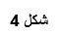
• يتجه تطور الوضعية في هذه البلدان نحو الاستقرار ويؤسس لمرحلة الاختفاء التدريجي للوباء بالنظر لمختلف المنحنيات المتعلقة بالحالات اليومية أو التراكمية (انظر المثال الخاص بإيطاليا في الأشكال 3 4 جانبه).
• إلا أن معدلات الوفيات المسجلة في هذه البلدان تبقى جد مرتفعة وتتجاوز 10٪ (فرنسا 15.5٪ ، إيطاليا 14.2٪ ، إسبانيا.212٪) ومن المحتمل أن تكون ناتجة عن الضغط القوي الممارس على النظام الصحي جراء عدد الإصابات العالي جدا. وللإشارة، فإن متوسط العمر للساكنة في غالبية هذه البلدان يتجاوز 40 سنة، وهو ما يفسر أيضا الارتفاع الكبير في نسبة الوفيات بسبب الجائحة.
• بما أن عملية رفع الحجر الصحي حديثة في معظم الحالات (أوائل ماي) ، فإنه من السابق لأوانه الحديث، بالنسبة لكافة البلدان المنتمية لهذه الفئة، عن ارتداد محتمل والذي لم تظهر بوادره إلى حدود هذه المرحلة. ويبدو الوضع مستقرا على ضوء الأرقام الأولى لما بعد رفع الحجر الصحي. بالنسبة لهذه المجموعة من الدول، فالأمر يتعلق برفع للحجر الصحي تحت المراقبة وليس برفع قسري للحجر الصحي (على عكس الوضع المشار إليه أعلاه بالنسبة لإيران).
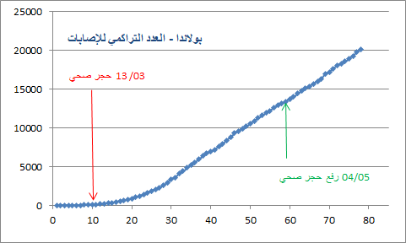
3- رفع الحجر المبكر يمكن أن يقوض الجهود المبذولة من طرف بعض البلدان
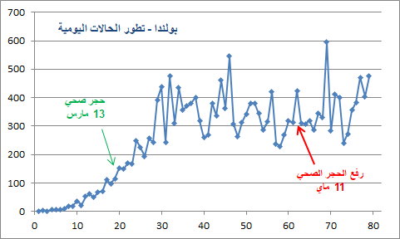
ي المقابل، تظل الوضعية في بلدان المجموعة الثالثة، غير واضحة بالنسبة لعدد كبير منها، وذلك بناء على المؤشرات الرئيسية واتجاهات المنحنيات التي تشير أحيانًا إلى تطورات غير منتظمة. وقد شرعت بعض هذه البلدان، منذ الآن، في رفع الحجر الصحي والذي قد يبدو سابقا لأوانه. فعلى سبيل التوضيح، فإن بولونيا تعد إحدى البلدان التي سارعت إلى فرض الحجر الصحي منذ 13 مارس ثم بدأت في رفعه ابتداء من 11 ماي في وقت ما يزال فيه عدد التكاثر (R0> 1) يشير إلى أن تطور الوباء لم يكن بعد تحت السيطرة. فعودة عدد الإصابات الجديدة اليومية إلى الارتفاع بعد رفع الحجر الصحي يشير إلى عودة انتشار محتملة للوباء (انظر الشكل المقابل). ويتجه منحنى حالات الإصابة التراكمية إلى تصاعد خطيً دون وجود أية إشارة على تسطيحه.
وباختصار، فإن هذه البلدان التي بذلت، في معظمها، جهودًا كبيرة لمكافحة الوباء وهي في طريقها إلى السيطرة على انتشاره تقريبًا (بدرجات متفاوتة) يمكن أن تتحول إلى وضعية غير مريحة في حالة رفع مبكر أو بدون تخطيط محكم للحجر الصحي.

4- رفع الحجر الصحي دون مخاطر كبيرة بالنسبة للمجموعة 4
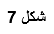
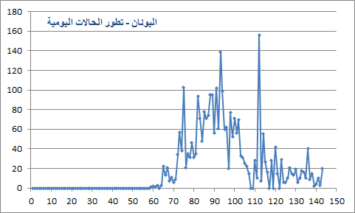
تبنت بلدان المجموعة 4 بشكل عام الحجر الصحي المبكر والصارم، الأمر الذي مكنها من الاقتراب من السيطرة على انتشار الوباء. وقد قامت هذه البلدان كاليونان (انظر الرسم البياني المعاكس) أو ماليزيا، برفع الحجر الصحي بطريقة تدريجية مع بداية شهر ماي على الرغم من بعض الارتفاع الذي سجلته أعداد الإصابات الجديدة وذلك لكون المنحنى يتجه بالأساس نحو الانخفاض. ويبدو أن وضعية ما بعد رفع الحجر الصحي تستمر في الاتجاه نفسه كما كان من قبل، أي نحو الاختفاء التدريجي للوباء على الرغم من بعض الزيادات التي تعرفها أعداد الإصابات الجديدة التي تبقى طفيفة في هذه المرحلة. ورغم أن احتمال موجة ثانية للوباء يظل غير مستبعد بشكل كلي (في حالة ارتخاء قواعد الحماية الذاتية على سبيل المثال) ، فقد وصلت هذه البلدان إلى وضعية لم يعد فيها تأثير كبير لأي ارتداد محتمل للوباء.
5-الوضعية في إفريقيا وفي المغرب
- بالنظر لآخر الأرقام، فإن إفريقيا أقل تضررا نسبيا من الوباء، لكونها سجلت في هذه المرحلة حوالي 100.000 إصابة (75 حالة / مليون نسمة) و 3100 وفاة (2.3 وفاة لكل مليون نسمة)، فيما يظل عدد التكاثر أكبر من 1 ، مما يضع إفريقيا في المربع الثالث (G3).
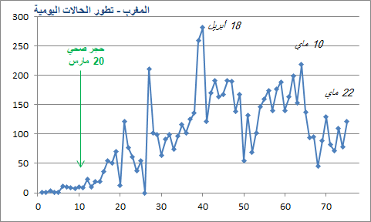
• توجد معظم البلدان الأفريقية في المجموعة 3، مما يشير إلى تأثير محدود للفيروس إلى حدود اليوم وحتى البلدان الأفريقية الكبيرة (نيجيريا ومصر وجنوب إفريقيا) تبقى في معظمها غير متأثرة نسبيًا ولكنها تسجل بشكل عام عدد تكاثر مرتفع (يتجاوز 4 ٪) مما يشير ، بدرجات متفاوتة ، إلى تحكم ضعيف في تطور الوباء.
.حسب هذه الدراسة ، فإن المغرب يصنف في المجموعة 3، أي من بين البلدان نسبيا الأقل تأثيرا بالجائحة في هذه المرحلة والتي لا تزال في بحث عن السيطرة على انتشار الوباء (عدد التكاثرR0 أقل من 1 وتطور انتشاره على مدى الأيام العشرة الأخيرة 1.4 ٪ في انخفاض مستمر).

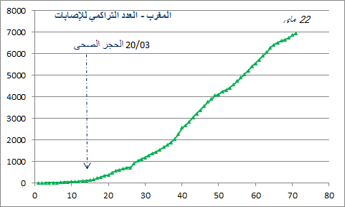
- ومع ذلك ، فالمغرب يتميز بوضعية أفضل من بين البلدان الأفريقية الكبيرة في هذه المجموعة كما أنه الأقرب إلى التصنيف ضمن المجموعة الرابعة (G4) التي تضم، للتذكير، البلدان المتأثرة قليلا بالوباء والتي تتجه نحو القضاء عليه.

- يظهر منحنى الحالات اليومية الجديدة مع ذلك بعض الزيادات المقلقة (الشكل 8).
- لا يزال منحنى عدد الإصابات التراكمي في اتجاه تصاعدي مع وجود بعض الإشارات التي تدل على بداية التسطيح وعلى الخصوص لم يعد يتبع اتجاها متسارعا (الشكل 9).
- بالإضافة إلى ذلك ، إذا أخذنا بعين الاعتبار الحالات النشيطة (أي صافي حالات الشفاء والوفاة) ، فإن الأرقام في انخفاض مستمر.
خلاصة
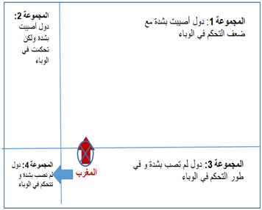
يتضح من هذه الدراسة المقارنة، لمجموعة من الدول ومن بينها المغرب، أن بلادنا، وبعد كل الجهود المكثفة المبذولة من أجل احتواء كوفيد 19، توجد على خط التماس تقريبا مع منطقة النجاح والالتحاق، بالتالي، بالمجموعة الرابعة التي تضم الدول التي تمكنت من السيطرة على الوباء، خاصة إذا ما تواصل، كما نأمل في ذلك، المنحى التنازلي لعدد التكاثر المسجل حاليا.
وإن من شأن تعزيز إجراءات اليقظة وتكثيف التحاليل المخبرية الجارية حاليا، أن تجعل رفع الحجر الصحي بالمغرب ، بما تمليه ضرورات اقتصادية واجتماعية واضحة، في الطريق لأن يكون عملية متحكما فيها.

بالنسبة للمحور الأول ، تم تصنيف البلدان حسب متوسط عالمي ​​(باستثناء الصين) يبلغ حوالي 800 إصابة لكل مليون نسمة. كان بالإمكان اعتماد عدد الوفيات لكل مليون نسمة كمعيار بديل للتصنيف، دون أن يحدث ذلك تغييرا كبيرا في هذا التصنيف. وبخصوص المحور الثاني ، تعكس النسبة 1٪ بشكل تقريبي العتبة الوبائية 1 = R0 التي تؤشر على درجة التحكم في الانتشار.

